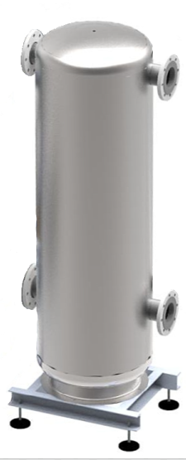

Abbildung 1 / MultiHydroSwitch MHS beispielgebend

MultiHydroSwitch - MHS

Der MultiHydroSwitch wurde für das Futron MultiChiller-Kit konzipiert und dient als hydraulische Weiche zur Entkopplung der Differenzdrücke zwischen Kälteerzeuger und Verbraucherseite. Des Weiteren wird diese auch als Pufferspeicher in kleineren Leistungsbereichen genutzt. Der Futron MHS wird in Anlagen mit Flüssigkeiten (Wasser, Sole) zu Kühl- und/oder Heizzwecken verwendet.

Die hydraulische Weiche ist als Ergänzung für das MultiHydro-Modul konzipiert. Der MHS kann ebenso zusammen mit dem MultiHydro und dem MultiHeatRecovery eingesetzt werden.

Das Füllvolumen des Moduls beträgt 420 L. Es ist möglich, je nach Anschluss zwischen verschiedenen Rohrdimensionen zu wählen. Die Auswahl reicht über Alu-Losflansch PN10/16 von DN 80, DN 100 bis DN 125. Die Rohrleitungen, sowie der Speicher selbst, sind aus Edelstahl gefertigt. Der Speicher steht auf einem stabilen Grundrahmen und kann durch verstellbare Füße in der Höhe angepasst werden. Der MHS ist mit geschlossenzelliger Isolierung versehen. Für Warmsolesysteme wird Mineralwolle als Isolierung verwendet.

Weitere Informationen zum MultiHydroSwitch MHS laut technischem Datenblatt.

Artikelnummern: 20105 0000001 - MHS

Liefernachweis:

FUTRON GmbH

Elisabethstraße 29

08491 Netzschkau

Telefon +49 37 65 38 03-0

info@futron-gmbh.de

|  |  |  |
| --- | --- | --- |
| Wärmeträgermedium |  | Bitte Auswählen |
| Material |  | Edelstahl |
| Temperatur der Anlagenflüssigkeit | °C | -10 – +90 |
| max. zulässiger Betriebsdruck | bar | 10 |
| max. zulässiger Betriebstemperatur | °C | 95 |
| Prüfdruck | bar | 13 |
| Behälter -Volumen | L | 420 |
| Werkstoff |  | 1.4301 / 1.4404 |
|  |  |  |
|  |  |  |
|  |  |  |
|  |  |  |
| Warmsole-Ein-/Austritt Rückkühler |  | Bitte Auswählen |
| Kaltsole- Ein-/Austritt Kühlstelle |  | Bitte Auswählen |
|  |  |  |
|  |  |  |
|  |  |  |
|  |  |  |
| Entlüftungs- und Entleerungsmuffe | Zoll | 1/2 |
|  |  |  |
|  |  |  |
|  |  |  |
|  |  |  |
| Breite | mm | 707 |
| Tiefe | mm | 550 |
| Höhe | mm | ca. 1910 |
| Transportgewicht/ Leergewicht | kg | ca. 105 |
| Betriebsgewicht | kg | ca. 550 |